Zapopan, Jalisco siendo las 10:15 horas del día 26 de noviembre de 2020, en las instalaciones del Auditorio Número 1, ubicado en Unidad Administrativa Basílica, en esta ciudad; se celebra la Décima Quinta Sesión Ordinaria del año 2020, del Comité de Adquisiciones, del Municipio de Zapopan, Jalisco; convocada por el Lic. Edmundo Antonio Amutio Villa, representante del Presidente del Comité de Adquisiciones, con fundamento en lo dispuesto en el artículo 20, artículo 25 fracción II, artículo 28 y artículo 29 del Reglamento de Compras, Enajenaciones y Contratación de Servicios del Municipio de Zapopan, Jalisco.

Punto número uno del orden del día, lista de asistencia. Se procede a nombrar lista de asistencia, de conformidad con el Artículo 20 Y 26 fracción III del Reglamento de Compras, Enajenaciones y Contratación de Servicios del Municipio de Zapopan, Jalisco;

Estando presentes los integrantes con voz y voto:
Representante del Presidente del Comité de Adquisiciones.
Lic. Edmundo Antonio Amutio Villa.
Suplente.

Representante de la Cámara Nacional de Comercio, Servicios y Turismo de Guadalajara.
Lic. Alfonso Tostado González.
Titular.

Representante del Consejo Mexicano de Comercio Exterior.
Lic. Ernesto Tejeda Martín del Campo
Suplente.

Consejo de Cámaras Industriales de Jalisco
C. Bricio Baldemar Rivera Orozco
Suplente.

Lic. José Guadalupe Pérez Mejía.
Representante del Centro Empresarial de Jalisco S.P.
Confederación Patronal de la República Mexicana.
Suplente.

Representante del Consejo Agropecuario de Jalisco.
Lic. Juan Mora Mora.
Suplente.

Representante del Consejo Coordinador de Jóvenes Empresarios
del Estado de Jalisco.
Lic. María Fabiola Rodríguez Navarro.
Suplente.

Estando presentes los vocales permanentes con voz:

Contraloría Ciudadana.
Mtro. Juan Carlos Razo Martínez.
Suplente.

Tesorería Municipal.
L.A.F. Talina Robles Villaseñor
Suplente.

Regidor Representante de la Comisión Colegiada y Permanente de Hacienda,
Patrimonio y Presupuestos.
Sergio Barrera Sepúlveda.
Suplente.

Representante de la Fracción del Partido Acción Nacional.
Ing. Jorge Urdapilleta Núñez.
Suplente.

Representante del Partido Independiente.
Lic. Elisa Arevalo Perez.
Suplente.

Representante del Partido Movimiento de Regeneración Nacional
Mtro. Israel Jacobo Bojórquez.
Suplente.

Secretario Técnico y Ejecutivo.
Cristian Guillermo León Verduzco.
Suplente.

Punto número dos del orden del día, declaración de quórum. Se declara que existe quórum legal requerido para sesionar válidamente a las 10:12 horas, de conformidad con el Artículo 30, del Reglamento de Compras, Enajenaciones y Contratación de Servicios del Municipio de Zapopan, Jalisco.

Punto número tres del orden del día, aprobación del orden del día. Para desahogar esta Décima Quinta Sesión Ordinaria del Comité de Adquisiciones Municipales, se propone el siguiente Orden del Día, de conformidad con el Reglamento de Compras, Enajenaciones y Contratación de Servicios del Municipio de Zapopan, Jalisco, Artículo 25 fracción IV, el cual solicito al Secretario de cuenta del mismo, por lo que se procede a dar inicio a esta sesión bajo el siguiente orden del día:

ORDEN DEL DIA:

- Registro de asistencia.
- Declaración de Quórum.
- Aprobación del orden del día.
- Lectura y aprobación del Acta.
- Agenda de Trabajo:

  - Presentación de cuadros de procesos de licitación pública con concurrencia del Comité, o.

  - Presentación de ser el caso e informe de Adjudicaciones Directas y,

  - Presentación de Bases para su aprobación.

- Asuntos Varios.

El Lic. Edmundo Antonio Amutio Villa, representante suplente del Presidente del Comité de Adquisiciones, comenta está a su consideración el Orden del Día, por lo que en votación económica les pregunto si se aprueba, siendo la votación de la siguiente manera:

Aprobado por unanimidad de votos por parte de los integrantes del Comité presentes.

Punto cuarto del orden del día, Lectura y aprobación del Acta Anterior.

El Lic. Edmundo Antonio Amutio Villa, representante suplente del Presidente del Comité de Adquisiciones, menciona en ese sentido, adjunto a la convocatoria de esta sesión se les hizo llegar de manera electrónica las actas en su versión estenográfica correspondientes a la Sesión Acta 7 Extraordinaria del 2020 de fecha 17 de marzo de 2020, Acta 12 Ordinaria del 2020 de fecha 8 de octubre de 2020, Acta 15 Extraordinaria del 2019 de fecha 11 de noviembre de 2019 y Acta 16 Extraordinaria del 2019 de fecha 15 de noviembre de 2019.

El Lic. Edmundo Antonio Amutio Villa, representante suplente del Presidente del Comité de Adquisiciones, comenta someto a su consideración el omitir LA LECTURA de dichas actas en virtud de haber sido enviadas con antelación, por lo que en votación económica les pregunto si se aprueba; siendo la votación de la siguiente manera:

Aprobado por unanimidad de votos por parte de los integrantes del Comité presentes.

El Lic. Edmundo Antonio Amutio Villa, representante suplente del Presidente del Comité de Adquisiciones, menciona no habiendo recibido observaciones, se pone a su consideración la aprobación del CONTENIDO de las actas en su versión estenográfica correspondientes a la Sesión Acta 7 Extraordinaria del 2020 de fecha 17 de marzo de 2020, Acta 12 Ordinaria del 2020 de fecha 8 de octubre de 2020, Acta 15 Extraordinaria del 2019 de fecha 11 de noviembre de 2019 y Acta 16 Extraordinaria del 2019 de fecha 15 de noviembre de 2019, por lo que en votación económica les pregunto si se aprueba el contenido de las actas anteriores, siendo la votación de la siguiente manera:

Aprobado por unanimidad de votos por parte de los integrantes del Comité presentes.

Quinto Punto del Orden del Día. Agenda de Trabajo.

Punto 1) Presentación de cuadros de procesos de licitación de bienes o servicios y en su caso aprobación de los mismos, enviados previamente para su revisión y análisis de manera electrónica adjunto a la convocatoria.

1.-Resolución y fallo sobre los procesos de licitación con participación del Comité.

Número de Cuadro: 01.15.2020
Licitación Pública Local con Participación del Comité: 202001542
Área Requirente: Dirección de Pavimentos adscrita a la Coordinación General de Servicios Municipales.
Objeto de licitación: 2,421 Toneladas de mezcla asfáltica caliente tipo SMA.

Se pone a la vista el expediente de donde se desprende lo siguiente:

Proveedores que cotizan:

- Vise, S.A. de C.V.
- Asfaltos Guadalajara, S.A.P.I. de C.V.
- Aro Asfaltos y Riegos de Occidente, S.A. de C.V.

Los licitantes cuyas proposiciones fueron desechadas:

Licitante | Motivo
Asfaltos Guadalajara S.A.P.I. de C.V. | De acuerdo con el registro al momento de entregar la muestra le corresponde el Número 1, de conformidad a la evaluación realizada por parte de la Dirección de Pavimentos mediante oficio y cuadro adjunto No. 1690/2020/383  Licitante No Solvente.  De acuerdo a las normativas para la evaluación de mezclas asfálticas AASHTO, ASTM y SCT utilizadas en el proceso de esta requisición, la muestra analizada incumple con las características de calidad solicitadas por esta dependencia, técnicamente hablando presenta bajo contenido de asfalto y la curva granulométrica se encuentra fuera de los límites granulométricos solicitados en esta requisición, al encontrarla en temperatura ambiente es fácil disgregarla y no presenta buena resistencia.

Los licitantes cuyas proposiciones resultaron solventes son los que se muestran en el siguiente cuadro:

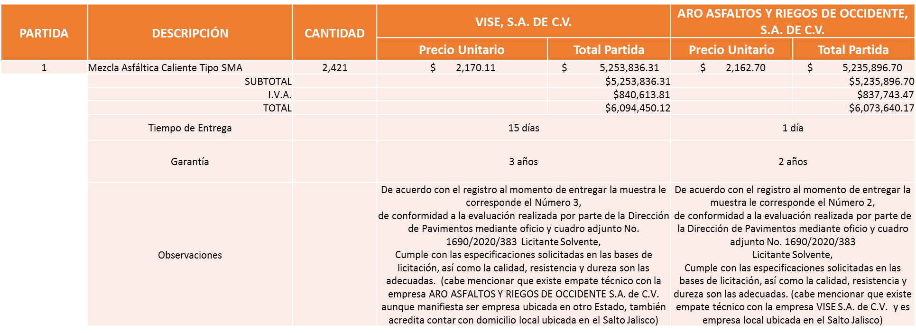

Responsable de la evaluación de las proposiciones:

Nombre | Cargo
Ing. Jesús Alexandro Félix Gastelum | Coordinador General de Servicios Municipales

Mediante oficio de análisis técnico número 1690/2020/383

De conformidad con los criterios establecidos en bases y en acuerdo de los Integrantes del Comité de Adquisiciones, se somete a su consideración la adjudicación a favor de:

Adjudicación por el 50% y 50%

Vise S.A. de C.V., 1, 210 toneladas por un monto total de $ 3´045,996.40 pesos.

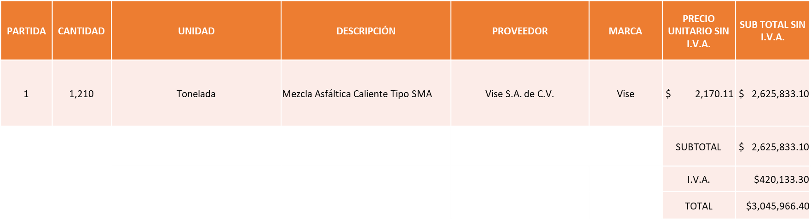

Aro Asfaltos y Riegos de Occidente S.A. de C.V., 1,211 toneladas, por un monto total de
$ 3´038,074.46 pesos.

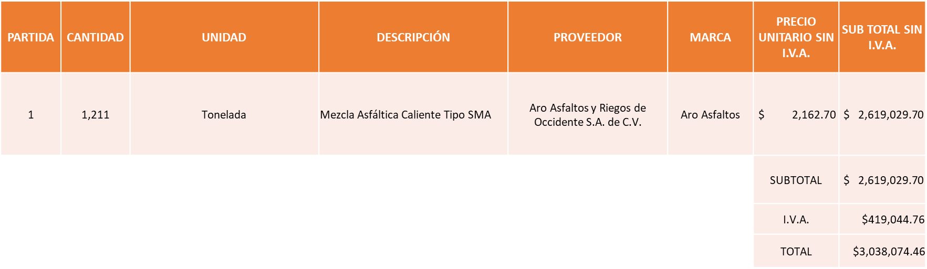

Nota: cabe mencionar que existe empate técnico entre las empresas Aro Asfaltos y Riegos de Occidente S.A. de C.V. aunque manifiesta ser empresa ubicada en otro Estado, también acredita contar con domicilio local ubicada en el Salto Jalisco y VISE S.A. de C.V., es una empresa local ubicada en el Salto Jalisco

La convocante tendrá 10 días hábiles para emitir la orden de compra / pedido posterior a la emisión del fallo.
El proveedor adjudicado tendrá 5 días hábiles después de la notificación vía correo electrónico por parte de la convocante (por el personal autorizado para este fin) para la recepción firma y entrega de la orden de compra/pedido, previa entrega de garantía correspondiente.
Si el interesado no firma el contrato por causas imputables al mismo, la convocante podrá sin necesidad de un nuevo procedimiento, adjudicar el contrato al licitante que haya obtenido el segundo lugar, siempre que la diferencia en precio con respecto a la proposición inicialmente adjudicada no sea superior a un margen del diez por ciento.
El contrato deberá ser firmado por el representante legal que figure en el acta constitutiva de la empresa o en su defecto cualquier persona que cuente con poder notarial correspondiente.

El área requirente será la responsable de elaborar los trámites administrativos correspondientes para solicitar la elaboración del contrato así como el seguimiento del trámite de pago correspondiente.

Todo esto con fundamento en lo dispuesto por los artículos 107, 108, 113, 119 y demás relativos del Reglamento de Compras, Enajenaciones y Contratación de Servicios del Municipio de Zapopan, Jalisco.

El Lic. Edmundo Antonio Amutio Villa, representante suplente del Presidente del Comité de Adquisiciones, solicita a los Integrantes del Comité de Adquisiciones el uso de la voz, al Ing. Mario Humberto Valerio Langarica, adscrito a la Dirección de Pavimentos.

Aprobado por unanimidad de votos por parte de los integrantes del Comité presentes.

El Ing. Mario Humberto Valerio Langarica, adscrito a la Dirección de Pavimentos dio contestación a las observaciones, realizadas por los Integrantes del Comité de Adquisiciones.

El Lic. Edmundo Antonio Amutio Villa, representante suplente del Presidente del Comité de Adquisiciones, comenta de conformidad con el artículo 24, fracción XXII del Reglamento de Compras, Enajenaciones y Contratación de Servicios del Municipio de Zapopan, Jalisco, se somete a su resolución para su aprobación de fallo por parte de los integrantes del Comité de Adquisiciones a favor de los proveedores Vise S.A. de C.V. y Aro Asfaltos y Riegos de Occidente S.A. de C.V., los que estén por la afirmativa, sírvanse manifestarlo levantando su mano.

Aprobado por Unanimidad de votos de los Integrantes presentes.

Número de Cuadro: 02.15.2020
Licitación Pública Local con Participación del Comité: 202001497
Área Requirente: Jefatura de Gabinete
Objeto de licitación: Consultoría Especializada para el desarrollo de la segunda etapa del Sistema de Planeación Institucional (SIPLAN), a través de los objetivos específicos establecidos en las bases de licitación.

Se pone a la vista el expediente de donde se desprende lo siguiente:

Proveedores que cotizan:

- Código PI Consultoría y Servicios, S.A. de C.V.
- VRS Virtus Consultores, S.C.
- INSOC Asesores & Consultores, S.C.

Los licitantes cuyas proposiciones fueron desechadas:

Licitante | Motivo
VRS Virtus Consultores, S.C. | Licitante No Solvente.  De conformidad a la evaluación realizada por parte de la Dirección de procesos ciudadanos y evaluación y seguimiento, adscrita a la Jefatura de Gabinete mediante oficio No. DPCES/CGAIG/2020/079. el licitante:  En su propuesta no presenta Licencia Municipal del año 2020, incumpliendo con el requisito establecido en el rubro "Requisitos adicionales que deberán considerar los licitantes interesados en su propuesta de cotización" en su Punto XI, Pagina 16 de las bases de licitación, mismo que textualmente señala; “Presentar Licencia Municipal 2020”.
INSOC Asesores & Consultores, S.C. | Licitante No Solvente  De conformidad a la evaluación realizada por parte de la Dirección de procesos ciudadanos y evaluación y seguimiento, adscrita a la Jefatura de Gabinete mediante oficio No. DPCES/CGAIG/2020/079. el licitante: En su propuesta, la empresa no presenta mínimo dos contratos de prestación de servicios dentro de los dos últimos ejercicios fiscales, a la presentación de la propuesta para acreditar su experiencia en proyectos de consultoría, incumpliendo con el requisito establecido en los Requisitos adicionales Punto VII, Pagina 15 de las bases de licitación, mismo que textualmente señala “La empresa Consultora deberá acreditar experiencia en proyectos de consultoría, servicios y/o evaluación en México o en el extranjero, mediante mínimo dos contratos de prestación de servicios dentro de los dos últimos ejercicios fiscales, a la presentación de la propuesta”. En su propuesta la empresa no presenta la Licencia Municipal del año 2020, incumpliendo con el requisito establecido en los Requisitos adicionales en su Punto XI, Pagina 16 de las bases de licitación, mismo que textualmente señala; “Presentar Licencia Municipal 2020”.La empresa en la integración de su propuesta no presenta la Metodología y la estructura temática que utilizará en su propuesta de trabajo ejecutiva, incumpliendo con el requisito establecido en los Requisitos adicionales, específicamente en el inciso B), del punto XII, pagina 16 de las bases de licitación, que textualmente señala;  “Presentar una propuesta de trabajo ejecutiva, que contenga, entre otros, los siguientes aspectos: b) La metodología que se aplicará, la estructura temática del documento o informe a elaborar”.  En su propuesta la empresa no presenta contratos laborales o de prestación de servicios profesionales celebrados por los profesionales que intervendrán en el servicio a contratar para acreditar su experiencia en el servicio a contratar, incumpliendo con el requisito establecido en los Requisitos adicionales, específicamente en el inciso C), del punto XII, pagina 16 de las bases de licitación, que textualmente señala;  “Presentar una propuesta de trabajo ejecutiva, que contenga, entre otros, los siguientes aspectos: c) La currícula, de los profesionales que intervendrán en el servicio a contratar, anexando sus contratos laborales o de prestación de servicios profesionales celebrados para acreditar su experiencia en el servicio a contratar.

Los licitantes cuyas proposiciones resultaron solventes son los que se muestran en el siguiente cuadro:

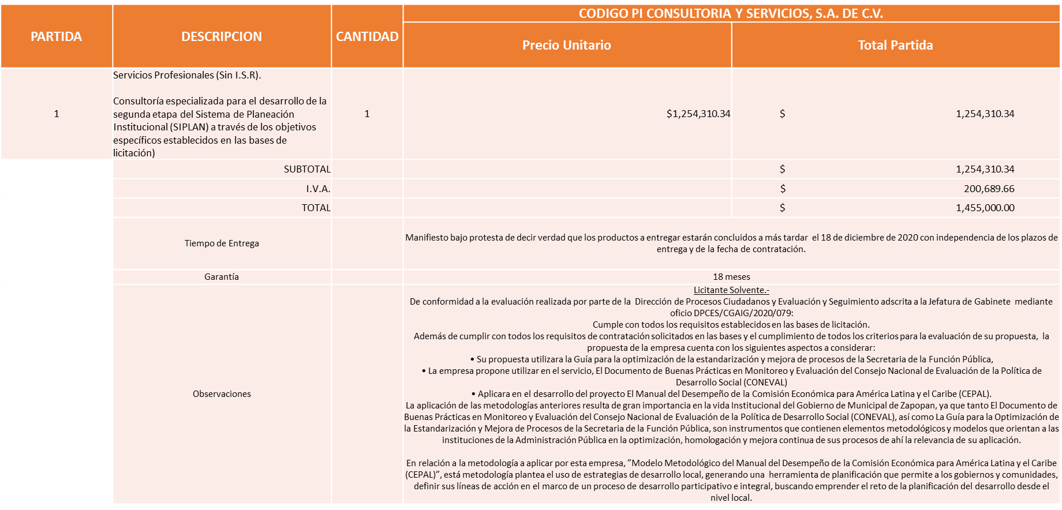

Responsable de la evaluación de las proposiciones:

Nombre | Cargo
Juan José Frangie Saade | Jefe de Gabinete

Mediante oficio de análisis técnico número DPCES/CGAIG/2020/079

De conformidad con los criterios establecidos en bases, se pone a consideración del Comité de Adquisiciones, la adjudicación a favor de:

Codigo PI Consultoria y Servicios S.A. de C.V., por un monto total de $ 1´455,000.00 pesos.

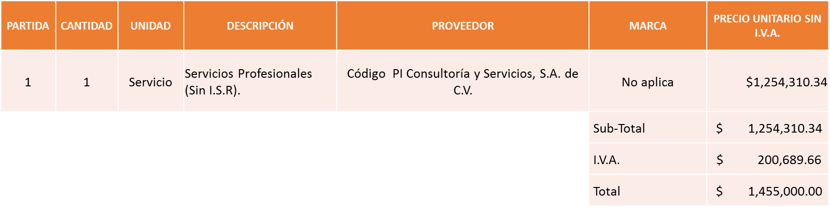

Nota: Se adjudica al único licitante que cumplió técnicamente.

La convocante tendrá 10 días hábiles para emitir la orden de compra / pedido posterior a la emisión del fallo.
El proveedor adjudicado tendrá 5 días hábiles después de la notificación vía correo electrónico por parte de la convocante (por el personal autorizado para este fin) para la recepción firma y entrega de la orden de compra/pedido, previa entrega de garantía correspondiente.
Si el interesado no firma el contrato por causas imputables al mismo, la convocante podrá sin necesidad de un nuevo procedimiento, adjudicar el contrato al licitante que haya obtenido el segundo lugar, siempre que la diferencia en precio con respecto a la proposición inicialmente adjudicada no sea superior a un margen del diez por ciento.
El contrato deberá ser firmado por el representante legal que figure en el acta constitutiva de la empresa o en su defecto cualquier persona que cuente con poder notarial correspondiente.

El área requirente será la responsable de elaborar los trámites administrativos correspondientes para solicitar la elaboración del contrato así como el seguimiento del trámite de pago correspondiente.

Todo esto con fundamento en lo dispuesto por los artículos 107, 108, 113, 119 y demás relativos del Reglamento de Compras, Enajenaciones y Contratación de Servicios del Municipio de Zapopan, Jalisco.

El Lic. Edmundo Antonio Amutio Villa, representante suplente del Presidente del Comité de Adquisiciones, solicita a los Integrantes del Comité de Adquisiciones el uso de la voz, a la Mtra. Magalli Pérez Lomelí, Directora de Procesos Ciudadanos y Evaluación y Seguimiento.

Aprobado por unanimidad de votos por parte de los integrantes del Comité presentes.

La Mtra. Magalli Pérez Lomelí, Directora de Procesos Ciudadanos y Evaluación y Seguimiento, dio contestación a las observaciones realizadas por los Integrantes del Comité de Adquisiciones.

El Lic. Edmundo Antonio Amutio Villa, representante suplente del Presidente del Comité de Adquisiciones, comenta de conformidad con el artículo 24, fracción VII del Reglamento de Compras, Enajenaciones y Contratación de Servicios del Municipio de Zapopan, Jalisco, se somete a su resolución para su aprobación de fallo por parte de los integrantes del Comité de Adquisiciones a favor del proveedor Codigo PI Consultoría y Servicios S.A. de C.V., los que estén por la afirmativa, sírvanse manifestarlo levantando su mano.

Aprobado por Unanimidad de votos por parte de los integrantes del Comité presentes

Punto 2) Presentación de ser el caso e informe de adjudicaciones directas y,

Inciso A).- De acuerdo a lo establecido en el Reglamento de Compras, Enajenaciones y Contratación de Servicios del Municipio de Zapopan Jalisco, Artículo 99, Fracción I, se solicita la dictaminación y autorización de las adjudicaciones directas.

NÚMERO | No. DE OFICIO DE LA DEPENDEN-CIA | REQUISICIÓN | AREA REQUIRENTE | MONTO TOTAL CON I.V.A. | PROVEEDOR | MOTIVO | VOTACIÓN PRESIDENTE
A1 Fracción I | DASP/898/2020 | 202001603 | Comisaría General de Seguridad Publica | $69,729.92 | Computer Forms S.A. de C.V. | 2,312 credenciales portación de arma de 6 1/4" x 1 7/8" selección tinta especial papel seguridad acabado laser, ya que es necesario realizar el reemplazo por actualización de las mismas, con el fin de dar cumplimiento a las disposiciones emitidas por parte de la Secretaria de la Defensa Nacional y la Ley Federal de Armas de Fuego y Control de Explosivos, destacando que los elementos pertenecientes a este Municipio se encuentran debidamente reglamentados en la Licencia Oficial Colectiva Número 44, se recomendó al proveedor mencionado por parte de la Secretaria de Seguridad del Gobierno del Estado de Jalisco, la cual instrumento mediante el oficio 01095/2020, de fecha 02 de octubre del presente año, signado por el C. Sergio Barajas Arellano, Encargado del Despacho de la Coordinación de Control de Armamento y Equipo Operativo de Conformidad al Oficio SSE/2105/2020, jurídicamente el proveedor cuenta con el licenciamiento otorgado por la Secretaria de Seguridad del Gobierno del Estado de Jalisco, como proveedor autorizado para llevar a cabo la impresión de los formatos requeridos. | Solicito su autorización del punto A1, los que estén por la afirmativa sírvanse manifes-tándolo levantando su mano. Aprobado por Unanimi-dad de votos
A2 Fracción I | DA/2020/105 | 202001691 | Relaciones Públicas, Protocolo y Eventos adscrita a la Jefatura de Gabinete. | $382,800.00 | Perla Lorena Vázquez Breton | Servicio integral compra de regalos navideños 2020 a titulo institucional, debido a que es el autor original de las mismas, son tres diseños únicos e irrepetibles de la Virgen d Zapopan, modelos exclusivos para el Municipio de Zapopan, es de carácter urgente ya qe la producción de las mismas tarda más de un mes. | Solicito su autoriza-ción del punto A2, los que estén por la afirmativa sírvanse manifes-tandolo levantando su mano. Aprobado por Unanimi-dad de votos

El Lic. Edmundo Antonio Amutio Villa, representante suplente del Presidente del Comité de Adquisiciones, solicita a los Integrantes del Comité de Adquisiciones el uso de la voz, a la C. Lorena Gómez Haro Planell, Directora de Relaciones Públicas Protocolo y Eventos adscrita a la Jefatura de Gabinete.

Aprobado por unanimidad de votos por parte de los integrantes del Comité presentes.

La C. Lorena Gómez Haro Planell, Directora de Relaciones Públicas Protocolo y Eventos adscrita a la Jefatura de Gabinete, dio contestación a las observaciones realizadas por los Integrantes del Comité de Adquisiciones relativas al Asunto A2.

Nota: A petición del Mtro. Israel Jacobo Bojórquez, representante Suplente del Partido Movimiento de Regeneración Nacional, se plasma en la presente acta la inconformidad del Partido que representa, respeto a la aprobación de la adjudicación del Asunto A2.

Los asuntos varios del cuadro, pertenecen al inciso A, de la agenda de trabajo y fueron aprobados de conformidad con el artículo 99 fracción I, del Reglamento de Compras, Enajenaciones y Contratación de Servicios del Municipio de Zapopan, Jalisco, por Unanimidad de votos por parte de los integrantes del Comité de Adquisiciones.

Incido B).- De acuerdo a lo establecido en el Reglamento de Compras, Enajenaciones y Contratación de Servicios del Municipio de Zapopan Jalisco, Artículo 99, Fracción I y el Artículo 100, fracción I, se rinde informe.

NUMERO | REQUISICIÓN | AREA REQUIRENTE | MONTO TOTAL CON IVA | PROVEEDOR | MOTIVO
B1 Fracción IV | 202001611 | Dirección de Conservación de Inmuebles adscrita a la Coordinación General de Administración e Innovación Gubernamental | $30,000.00 | Oscar Bernabe De La Mora González | Mejoramiento a instalaciones suministro e instalación de protecciones de herrería en puertas y ventanas, refuerzos de soldadura, cristales y chapas y conceptos no considerados que se requieran para seguridad en los inmuebles que albergan las dependencias el Municipio de Zapopan. Debido a los hechos de robo y vandalismo registrados en algunos inmuebles se ve la necesidad de dar seguridad en áreas vulnérales.
B2 Fracción IV | 202001651 | Dirección de Administración adscrita a la Coordinación General de Administración e Innovación Gubernamental | $99,998.04 | Seguros Afirme S.A. de C.V. Afirme Grupo Financiero. | Gastos por responsabilidad seguro de daño material y responsabilidad civil escultura " Cabeza Vainilla", con una vigencia de las 12:00 horas del día 10 de octubre del 2020 a las 12:00 horas del día 10 de octubre del 2021.

El asunto vario de este cuadro pertenece al inciso B, y fue informado a los integrantes del Comité de Adquisiciones presentes, de conformidad con el artículo 100 fracción I, del Reglamento de Compras, Enajenaciones y Contratación de Servicios del Municipio de Zapopan, Jalisco.

3. Presentación de Bases para su revisión y aprobación.

Bases de la requisición 202001649, de la Comisaría General de Seguridad Publica, donde solicitan Tablet tableta biométrica de huellas dactilares con diseño industrial de uso rudo y protección IP65, para la ampliación del proyecto “ Sistema Móvil de Captura Policial.”

El Lic. Edmundo Antonio Amutio Villa, representante suplente del Presidente del Comité de Adquisiciones, solicita a los Integrantes del Comité de Adquisiciones el uso de la voz, a la Lic. Diana Méndez Hernández, adscrita a la Comisaría General de Seguridad Pública.

Aprobado por unanimidad de votos por parte de los integrantes del Comité presentes.

La Lic. Diana Méndez Hernández, adscrita a la Comisaría General de Seguridad Pública, dio contestación a las observaciones realizadas por los Integrantes del Comité de Adquisiciones.

El Lic. Edmundo Antonio Amutio Villa, representante suplente del Presidente de la Comité de Adquisiciones, comenta de conformidad con el artículo 24, fracción XII del Reglamento de Compras, Enajenaciones y Contratación de Servicios del Municipio de Zapopan Jalisco, se somete a su consideración queden pendientes las presentes bases para que el Área requirente analice las especificaciones solicitas en dichas bases.

Aprobado por Mayoría de votos por parte de los integrantes del Comité presentes.
(Voto en Abstención del Lic. Juan Mora Mora, Representante Suplente del Consejo Agropecuario de Jalisco).

Bases de las requisiciones 202001663, 202001661, 202001664, 202001665, 202001666, de la Dirección de Movilidad y Transporte adscrita a la Coordinación General de Gestión Integral de la Ciudad donde solicitan suministro de pintura termoplástica color amarillo y blanco, instalación de señalamientos, bolardos y vialetas reflejantes, boyas troqueladas, botones viales y señalamientos, para los Programas de Proyecto de Señalización Vertical e instalación de infraestructura ciclista y elementos para su seguridad se requiere sean solicitadas en conjunto las requisiciones para un servicio completo y sea finiquitada la obra de ciclo vías emergentes sobre Avenida México.

El Lic. Edmundo Antonio Amutio Villa, representante suplente del Presidente del Comité de Adquisiciones, solicita a los Integrantes del Comité de Adquisiciones el uso de la voz, al Lic. Jesús Carlos Soto Morfín, Director de Movilidad y Transporte.

Aprobado por unanimidad de votos por parte de los integrantes del Comité presentes.

El Lic. Jesús Carlos Soto Morfín, Director de Movilidad y Transporte, dio contestación a las observaciones realizadas por los Integrantes del Comité de Adquisiciones.

El Lic. Edmundo Antonio Amutio Villa, representante suplente del Presidente de la Comité de Adquisiciones, comenta de conformidad con el artículo 24, fracción XII del Reglamento de Compras, Enajenaciones y Contratación de Servicios del Municipio de Zapopan Jalisco, se somete a su consideración para proponer y aprobar las bases de las 202001663, 202001661, 202001664, 202001665, 202001666, con las cuales habrá de convocarse a licitación pública, los que estén por la afirmativa, sírvanse manifestarlo levantando su mano.

Aprobado por Mayoría de votos por parte de los integrantes del Comité presentes.
(Voto en Abstención del Lic. Juan Mora Mora, Representante Suplente del Consejo Agropecuario de Jalisco).

Bases de la requisición 202001710 de Relaciones Publicas, Protocolo y Eventos adscrita a la Jefatura de Gabinete donde solicitan Servicio integral evento Navidad 2020, en plaza de las Américas que debe incluir todas las medidas de protección y cuidado referentes a la Contingencia Sanitaria por el Covid-19, también debe de tener espacios de entretenimiento abiertos, decoración en la plaza con motivos navideños, audio e iluminación, dentro de los horarios establecidos para la operación 8 horas contar con seguridad propia para resguardo.

El Lic. Edmundo Antonio Amutio Villa, representante suplente del Presidente del Comité de Adquisiciones, solicita a los Integrantes del Comité de Adquisiciones el uso de la voz, a la C. Lorena Gómez Haro Planell, Directora de Relaciones Públicas, Protocolo y Eventos.

Aprobado por unanimidad de votos por parte de los integrantes del Comité presentes.

C. Lorena Gómez Haro Planell, Directora de Relaciones Públicas, Protocolo y Eventos, dio contestación a las observaciones realizadas por los Integrantes del Comité de Adquisiciones.

El Lic. Edmundo Antonio Amutio Villa, representante suplente del Presidente de la Comité de Adquisiciones, comenta de conformidad con el artículo 24, fracción XII del Reglamento de Compras, Enajenaciones y Contratación de Servicios del Municipio de Zapopan Jalisco, se somete a su consideración para proponer y aprobar las bases de la requisición 202001710, con las cuales habrá de convocarse a licitación pública, los que estén por la afirmativa, sírvanse manifestarlo levantando su mano.

Aprobado por Mayoría de votos por parte de los integrantes del Comité presentes.
(Voto en Abstención del Lic. Juan Mora Mora, Representante Suplente del Consejo Agropecuario de Jalisco).

Nota: A petición del Mtro. Israel Jacobo Bojórquez, representante Suplente del Partido Movimiento de Regeneración Nacional, se plasma en la presente acta la inconformidad del Partido que representa, respeto a la aprobación de las bases de la requisición 202001710, ya que las mismas no especifican que incluye el servicio solicitado.

Bases de la requisición 202001662 de la Dirección de Innovación Gubernamental adscrita a la Coordinación General de Administración e Innovación Gubernamental, donde solicitan Laptop y computadoras de escritorio.

El Lic. Edmundo Antonio Amutio Villa, representante suplente del Presidente del Comité de Adquisiciones, solicita a los Integrantes del Comité de Adquisiciones el uso de la voz, a la Mtra. Blanca Margarita Ramos Sandoval, Directora de Innovación Gubernamental.

Aprobado por unanimidad de votos por parte de los integrantes del Comité presentes.

La Mtra. Blanca Margarita Ramos Sandoval, Directora de Innovación Gubernamental, dio contestación a las observaciones realizadas por los Integrantes del Comité de Adquisiciones.

El Lic. Edmundo Antonio Amutio Villa, representante suplente del Presidente de la Comité de Adquisiciones, comenta de conformidad con el artículo 24, fracción XII del Reglamento de Compras, Enajenaciones y Contratación de Servicios del Municipio de Zapopan Jalisco, se somete a su consideración para proponer y aprobar las bases de la requisición 202001662, con las cuales habrá de convocarse a licitación pública, los que estén por la afirmativa, sírvanse manifestarlo levantando su mano.

Aprobado por Mayoría de votos por parte de los integrantes del Comité presentes.
(Voto en Abstención del Lic. Juan Mora Mora, Representante Suplente del Consejo Agropecuario de Jalisco).

Bases de la requisición 202001679, Dirección de Conservación de Inmuebles adscrita a la Coordinación General de Administración e Innovación Gubernamental donde solicitan mejoramiento a instalaciones, trabajos de mantenimiento y renovación de cubierta en techo de la Unidad Administrativa Sur Las Águilas.

El Lic. Edmundo Antonio Amutio Villa, representante suplente del Presidente de la Comité de Adquisiciones, comenta de conformidad con el artículo 24, fracción XII del Reglamento de Compras, Enajenaciones y Contratación de Servicios del Municipio de Zapopan Jalisco, se somete a su consideración para proponer y aprobar las bases de la requisición 202001679, con las cuales habrá de convocarse a licitación pública, los que estén por la afirmativa, sírvanse manifestarlo levantando su mano.

Aprobado por Mayoría de votos por parte de los integrantes del Comité presentes.
(Voto en Abstención del Lic. Juan Mora Mora, Representante Suplente del Consejo Agropecuario de Jalisco).

Bases de la requisición 202001631 de la Dirección de Ingresos adscrita a la Tesorería donde solicitan Arrendamiento de 800 sillas plegables y 47 toldos tipo árabe de 6x6 metros, para ser instalados en el exterior de diversas recaudadoras, para ser utilizados por los contribuyentes durante el periodo de alta recaudación de impuestos 2021.

El Lic. Edmundo Antonio Amutio Villa, representante suplente del Presidente del Comité de Adquisiciones, solicita a los Integrantes del Comité de Adquisiciones el uso de la voz, a la Lic. María Martha Araujo Sánchez, adscrita a la Dirección de Ingresos.

Aprobado por unanimidad de votos por parte de los integrantes del Comité presentes.

La Lic. María Martha Araujo Sánchez, adscrita a la Dirección de Ingresos, dio contestación a las observaciones realizadas por los Integrantes del Comité de Adquisiciones.

El C. Cristian Guillermo León Verduzco, Secretario Técnico, comenta: se da cuenta que se integra el l Mtro. Marco Antonio Cervera Delgadillo, titular de la Contraloría Ciudadana.

El Lic. Edmundo Antonio Amutio Villa, representante suplente del Presidente de la Comité de Adquisiciones, comenta de conformidad con el artículo 24, fracción XII del Reglamento de Compras, Enajenaciones y Contratación de Servicios del Municipio de Zapopan Jalisco, se somete a su consideración para proponer y aprobar las bases de la requisición 202001631, con las cuales habrá de convocarse a licitación pública, los que estén por la afirmativa, sírvanse manifestarlo levantando su mano.

Aprobado por Mayoría de votos por parte de los integrantes del Comité presentes.
(Voto en Abstención del Lic. Juan Mora Mora, Representante Suplente del Consejo Agropecuario de Jalisco).

Bases de la requisición 202001718 de la Dirección de Administración adscrita a la Coordinación General de Administración e Innovación Gubernamental donde solicitan seguro de daños casco y de responsabilidad civil helicóptero del 31 de diciembre del 2020 a las 12:00 horas al 30 de septiembre del 2021ª las 12:00 horas.

El Lic. Edmundo Antonio Amutio Villa, representante suplente del Presidente de la Comité de Adquisiciones, comenta de conformidad con el artículo 24, fracción XII del Reglamento de Compras, Enajenaciones y Contratación de Servicios del Municipio de Zapopan Jalisco, se somete a su consideración para proponer y aprobar las bases de la requisición 202001718, con las cuales habrá de convocarse a licitación pública, los que estén por la afirmativa, sírvanse manifestarlo levantando su mano.

Aprobado por Mayoría de votos por parte de los integrantes del Comité presentes.
(Voto en Abstención del Lic. Juan Mora Mora, Representante Suplente del Consejo Agropecuario de Jalisco).

Punto Seis del Orden del Día, Asuntos Varios.

- De conformidad con lo autorizado en la sesión en la sesión 9 Ordinaria del 2020, de fecha 28 de agosto del 2020, punto A1, respecto a los servicios realizados por el proveedor Héctor Alberto Romero Fierro, como depositario, se rinde informe de los siguientes pagos:

- Requisición 202001692, de la Tesorería Municipal, a través de la cual solicitan honorarios por servicios profesionales por el mes de septiembre de 2020, por un monto de $ 25,000.00.

- Requisición 202001693, de la Tesorería Municipal, a través de la cual solicitan honorarios por servicios profesionales por el mes de agosto de 2020, por un monto de $ 25,000.00.

- Requisición 202001694, de la Tesorería Municipal, a través de la cual solicitan honorarios por servicios profesionales por el mes de octubre de 2020, por un monto de $ 25,000.00.

- Requisición 202001695, de la Tesorería Municipal, a través de la cual solicitan servicios legales, honorarios profesionales por asesoría jurídica referente a la remoción de 9 anuncios espectaculares en el predio conocido como Las Canteras ubicado en Av. Patria y Av. Acueducto, por un monto de $116,000.00.

Los Integrantes del Comité se dan por enterados.

- Se informa al Comité de Adquisiciones, relativo al cuadro número 06.14.2020, de la requisición 202001501, de la Dirección de Obras Públicas e Infraestructura, correspondiente a Mantenimiento correctivo a maquinaria pesada, presentado en la sesión 14 Ordinaria del 2020, que al momento de enviar la convocatoria no se contaba con el acta de las visitas realizadas a los licitantes por parte de la Contraloría Ciudadana, por lo que queda pendiente para presentarse en la próxima sesión.

Los Integrantes del Comité se dan por enterados.

El C. Cristian Guillermo León Verduzco, Secretario Técnico, comenta: se da cuenta que se integra el l Mtro. Marco Antonio Cervera Delgadillo, titular de la Contraloría Ciudadana.

El Lic. Edmundo Antonio Amutio Villa, representante suplente del Presidente del Comité de Adquisiciones, comenta en este mismo punto del orden del día, los consulto si en ASUNTOS VARIOS tienen algún tema adicional por tratar.

Mtro. Israel Jacobo Bojórquez, Representante Suplente del Partido Movimiento de Regeneración Nacional, comenta: Se aprobó recientemente un punto de acuerdo donde se iban a transmitir en las principales redes llámese Facebook, twitter, YouTube estas sesiones además de la trasmisión que se realiza, nada más preguntarle ¿en que red se está transmitiendo? y además hubo unas inquietudes en relación a los audios si se va a cumplir ese punto de acuerdo, perdón si se va a cumplir ese punto de acuerdo este pues también sería prudente considerar micrófonos o algo para que en la transmisión que se realice se pueda escuchar.

El C. Cristian Guillermo León Verduzco, Secretario Técnico, comenta: se de hecho se está contemplado ya a principios del año que entra tenemos pensado que ahí se va a comprar una vez que el presupuesto, ya lo están contemplando verdad Licenciado por parte de la Coordinación si como les mencione al principio, recibimos también una recomendación por parte de la Contraloría, en los mismos términos que indica usted y estamos trabajando, vamos a ver conseguir los micrófonos nada más que hoy relaciones publicas tenia eventos aquí al lado y en todos lados, que no había micrófonos para proporcionarlos la dinámica va a ser proporcionarles el micrófono a quien tome el uso de la voz para ver si así el audio para nosotros es mejor y para la audiencia que pueda estar checando siguiendo la transmisión de entrada ese es lo que vamos hacer ahorita de entrada de momento y comentarle pues que para el año que entra si todo si va si lo permite se va a ser la compra de un sistema de audio de grabación para precisamente tener un mejor audio que mínimo sea a ver si logramos que sea compatible estamos buscando algo compatible con que se puedan conectar ellos de los que graban para…

El C. José Modesto Barros Romo, adscrito a la Coordinación de Análisis Estratégico y Comunicación, comenta: puedo hablar.

El C. Cristian Guillermo León Verduzco, Secretario Técnico, comenta: si, si por favor.

El C. José Modesto Barros Romo, adscrito a la Coordinación de Análisis Estratégico y Comunicación, comenta: de hecho si se tuviéramos bocinas mejoraría mucho mejoraría mucho el audio por la sensibilidad del micrófono es suficiente y lo que tenga el celular.

El C. Cristian Guillermo León Verduzco, Secretario Técnico, comenta: exacto, tal cual estuvimos echándole cabeza, a raíz de la observación que nos hizo amablemente el Contralor y me puse a investigar con varios ingenieros en audios y me recomendaron que hiciera esa prueba que hiciera esa prueba con micrófonos que tal vez con eso mejoraría muchísimo verdad y esperamos la próxima sesión contar con los mismos y pues hace la prueba no, mientras tenemos un sistema de audio especializado.

Lic. Juan Mora Mora, suplente Representante del Consejo Agropecuario de Jalisco, comenta: ¿y solo se transmite por Facebook?

El C. José Modesto Barros Romo, adscrito a la Coordinación de Análisis Estratégico y Comunicación, comenta: perdón?

Lic. Juan Mora Mora, suplente Representante del Consejo Agropecuario de Jalisco, comenta: ¿y solo se transmite por Facebook?

El C. José Modesto Barros Romo, adscrito a la Coordinación de Análisis Estratégico y Comunicación, comenta: Facebook ahorita si nada más.

Mtro. Israel Jacobo Bojórquez, Representante Suplente del Partido Movimiento de Regeneración Nacional, comenta: si se está transmitiendo?

El C. Cristian Guillermo León Verduzco, Secretario Técnico, comenta: sí, sí, sí.

Mtro. Israel Jacobo Bojórquez, Representante Suplente del Partido Movimiento de Regeneración Nacional, comenta: en la página del Gobierno Municipal.

El C. José Modesto Barros Romo, adscrito a la Coordinación de Análisis Estratégico y Comunicación, comenta: si bueno se toma una decisión de acuerdo a la importancia de cada Comisión y de cada Comité obviamente no todos tiene la misma importancia no, este sí la tiene Hacienda la tiene etc., etc.

El C. Cristian Guillermo León Verduzco, Secretario Técnico, comenta: si siempre se hace.

La Lic. María Fabiola Rodríguez Navarro, representante suplente del Consejo Coordinador de Jóvenes Empresarios del Estado de Jalisco, comenta: ah es que no puede haber muchos links al mismo tiempo va a tener como uno solo en Instagram.

El Lic. Edmundo Antonio Amutio Villa, representante del Presidente del Comité de Adquisiciones Municipales, comenta no habiendo más asuntos que tratar y visto lo anterior, se da por concluida la Décima Quinta Sesión Ordinaria siendo las 12:08 horas del día 26 de noviembre de 2020, levantándose la presente acta para constancia y validez de los acuerdos que en ella se tomaron, la cual suscriben los que en ella intervinieron y los que así quisieron hacerlo de conformidad al artículo 26 fracción VII del Reglamento de Compras, Enajenaciones y Contratación de Servicios del Municipio de Zapopan, Jalisco y de conformidad con los artículos 23, 24 y 31 de la Ley de Compras Gubernamentales, Enajenaciones y Contratación de Servicios del Estado de Jalisco y sus Municipios, las consultas, asesorías, análisis, opinión, orientación y resoluciones, que sean emitidas por este Comité, son tomadas exclusivamente con la información, documentación y el dictamen técnico y administrativo que lo sustenten o fundamenten y que son presentados por los servidores públicos a quienes corresponda, por el área requirente y el área convocante, siendo estos los responsables de la revisión, acciones, faltas u omisiones en la información que sea puesta a consideración de este Comité.

Integrantes Vocales con voz y voto

Lic. Edmundo Antonio Amutio Villa.
Presidente del Comité de Adquisiciones Municipales
Representante Suplente

Lic. Alfonso Tostado González
Representante de la Cámara Nacional de Comercio, Servicios y Turismo de Guadalajara.
Titular

C. Bricio Baldemar Rivera Orozco
Consejo de Cámaras Industriales de Jalisco
Suplente

Lic. Ernesto Tejeda Martín del Campo
Representante del Consejo Mexicano de Comercio Exterior.
Suplente

Lic. José Guadalupe Pérez Mejía
Representante del Centro Empresarial de Jalisco S.P.
Confederación Patronal de la República Mexicana.
Suplente

Lic. Juan Mora Mora
Representante del Consejo Agropecuario de Jalisco.
Suplente

Lic. María Fabiola Rodríguez Navarro.
Representante del Consejo Coordinador de Jóvenes Empresarios del
Estado de Jalisco.
Suplente

Integrantes Vocales Permanentes con voz

Mtro. Marco Antonio Cervera Delgadillo.
Contralor Ciudadano.
Titular

Mtro. Juan Carlos Razo Martínez
Contraloría Ciudadana.
Suplente

L.A.F. Talina Robles Villaseñor
Tesorería Municipal
Suplente

Sergio Barrera Sepulveda
Regidor Integrante de la Comisión Colegiada y Permanente de Hacienda, Patrimonio y Presupuestos.
Suplente

Ing. Jorge Urdapilleta Núñez.
Representante de la Fracción del Partido Acción Nacional
Suplente

Lic. Elisa Arévalo Pérez
Representante Independiente
Suplente

Mtro. Israel Jacobo Bojórquez
Representante del Partido Movimiento de Regeneración Nacional
Suplente.

Cristian Guillermo León Verduzco
Secretario Técnico y Ejecutivo del Comité de Adquisiciones.
Titular.

